Affiché le 1er décembre 2020
Retiré le

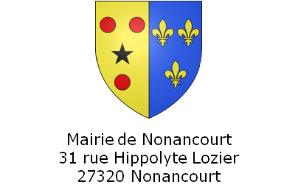

Avis de dépôt

Article R 423-6 du code de l’urbanisme

Il est accusé réception d’une demande de DP par la Mairie de NONANCOURT.

N° enregistrement DP 027438 20 00025

Date du dépôt : 30/11/2020

Nom du demandeur : Mr BAYLE Pierre
Adresse : 8 Quai Henri IV
Nature des travaux : Pose de volets roulants en alu ton bois
Surface créée 0 m²
Adresse du terrain (si différente) /

Références cadastrales D 1443

